SOAL UTS  
RANGKAIAN ELEKTRONIKA II

# Bab Differential Amplifier

1. Perhatikan rangkaian diff amp pada Gambar 1 berikut,

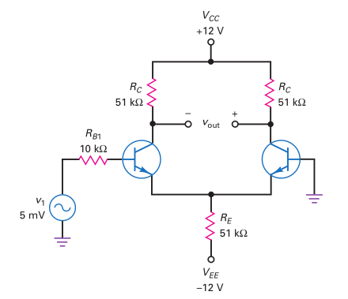Gambar 1. Rangkaian diff amp

* 1. Jika resistor beban yang digunakan adalah 30 kΩ, berapa tegangan pada resistor beban tersebut?
  2. Berapa arus pada resistor beban tersebut?

# Bab Operational Amplifier

1. Perhatikan rangkaian op amp pada Gambar 2 berikut

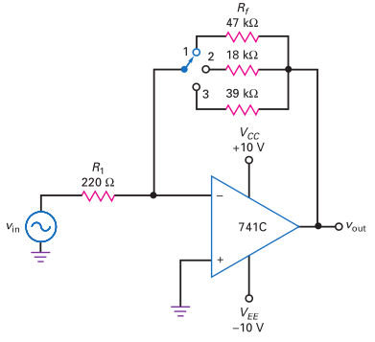Gambar 2. Rangkaian op amp 741C

Berapa voltage gain closed-loop dari masing-masing switchnya?

# Bab Negative Feedback

1. Sebuah VCVS amplifier menggunakan LM833 dengan AVOL sebesar 316000 dan f2(OL) sebesar 4,5 Hz. Berapa bandwidth closed-loopnya jika Av(CL)-nya sebesar 75?

# Bab Linear Op-Amp Circuit Applications

1. Diketahui rangkaian noninverting amplifier seperti pada Gambar 3 berikut

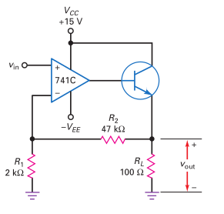Gambar 3. Rangkaian current booster

* 1. Berapa voltage gain dari rangkaian tersebut?
  2. Jika transistor memiliki current gain sebesar 100, berapa arus output short-circuitnya?